2026春《操作系统》课程实验报告
实验0
23301004 黄光景
- 实验步骤
获取openEuler的docker镜像
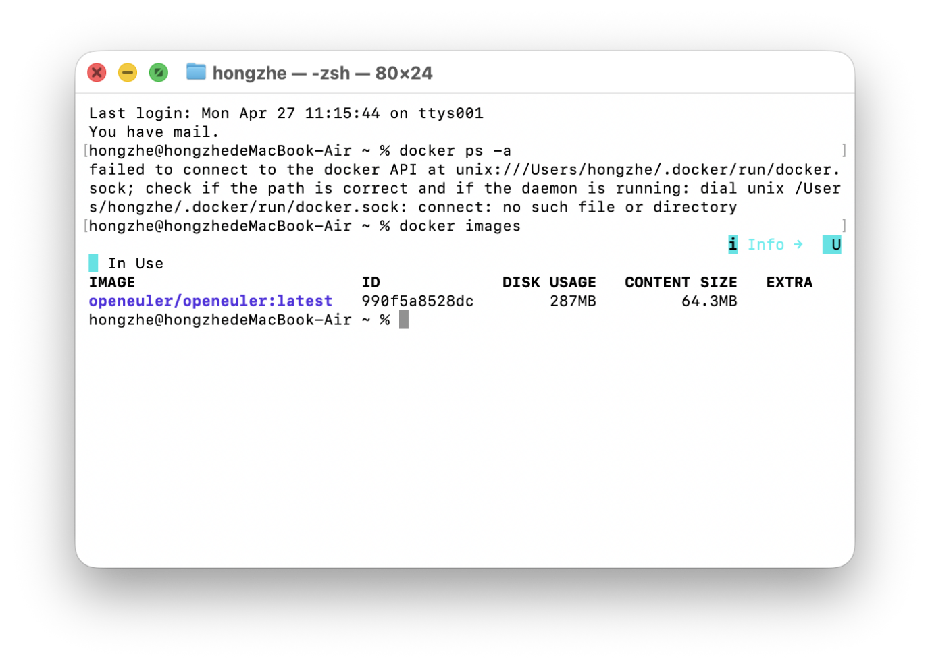
使用git连接到的远程仓库
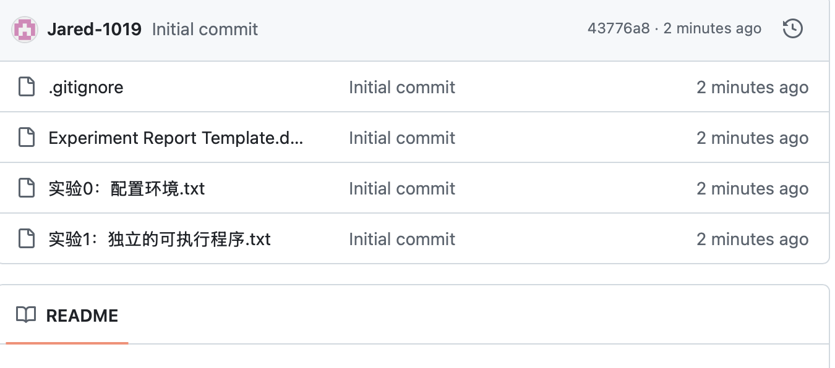
启动一个openEuler容器并挂载目录内容
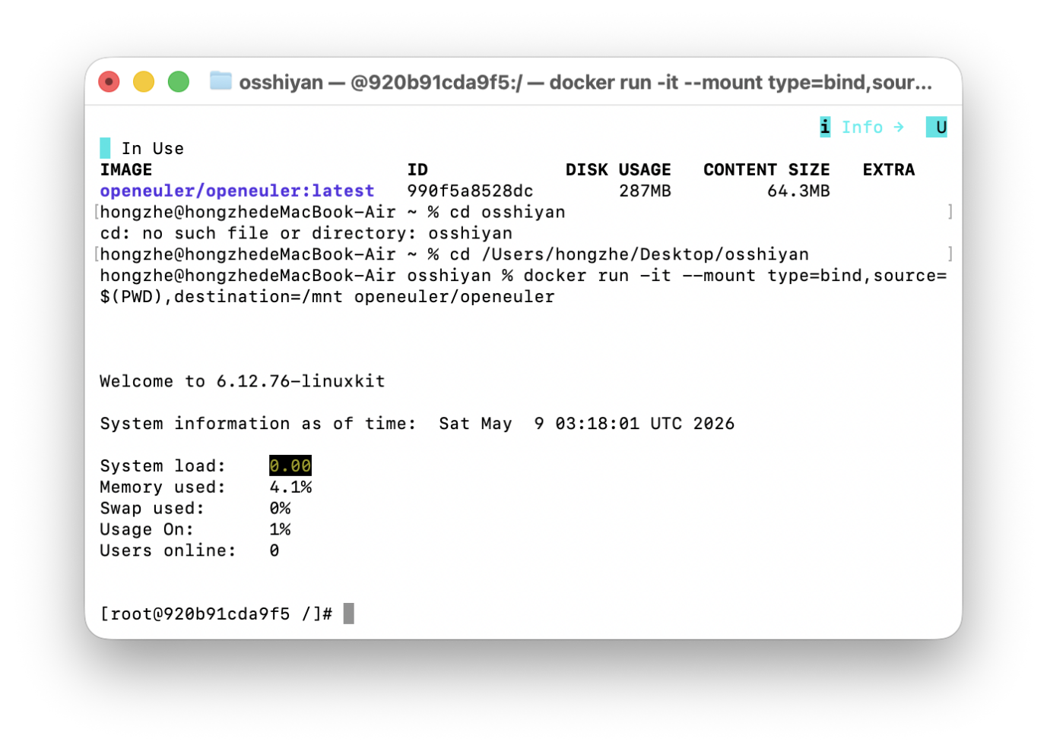
安装必要工具
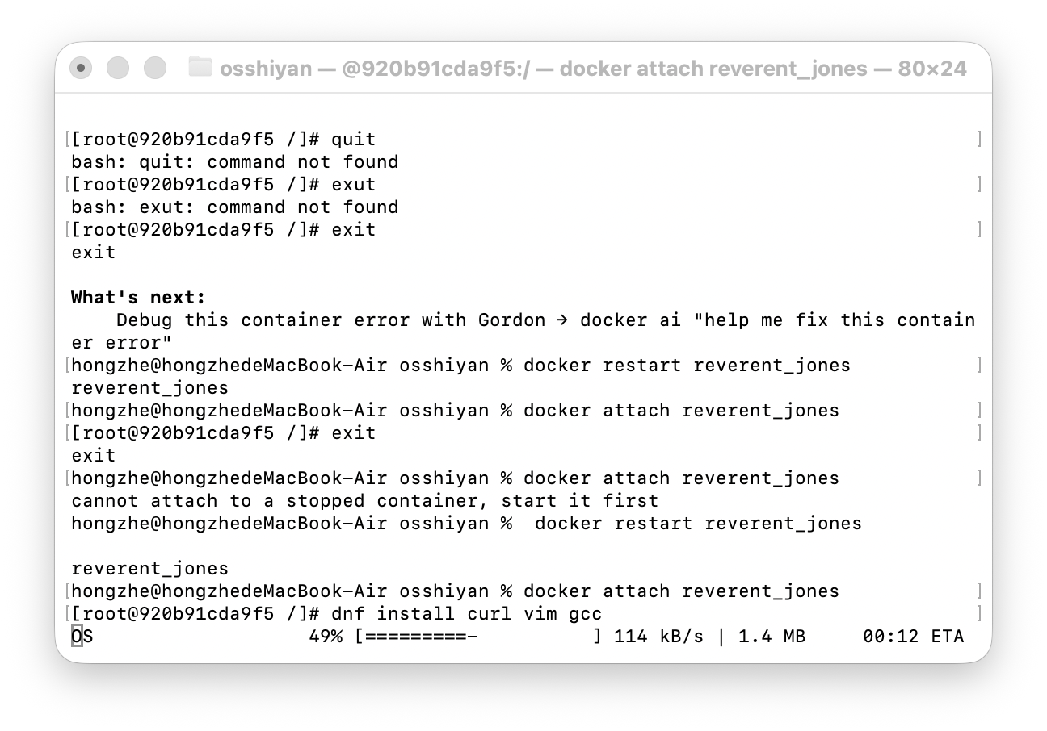
修改bashrc内容
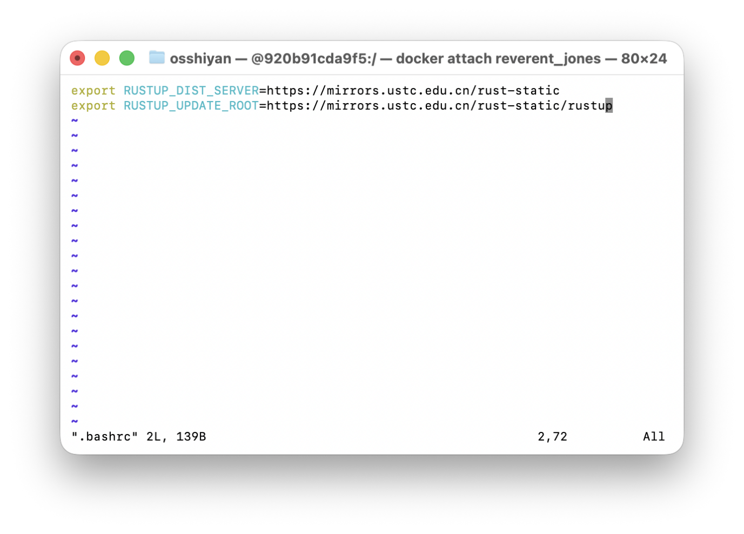
安装rust
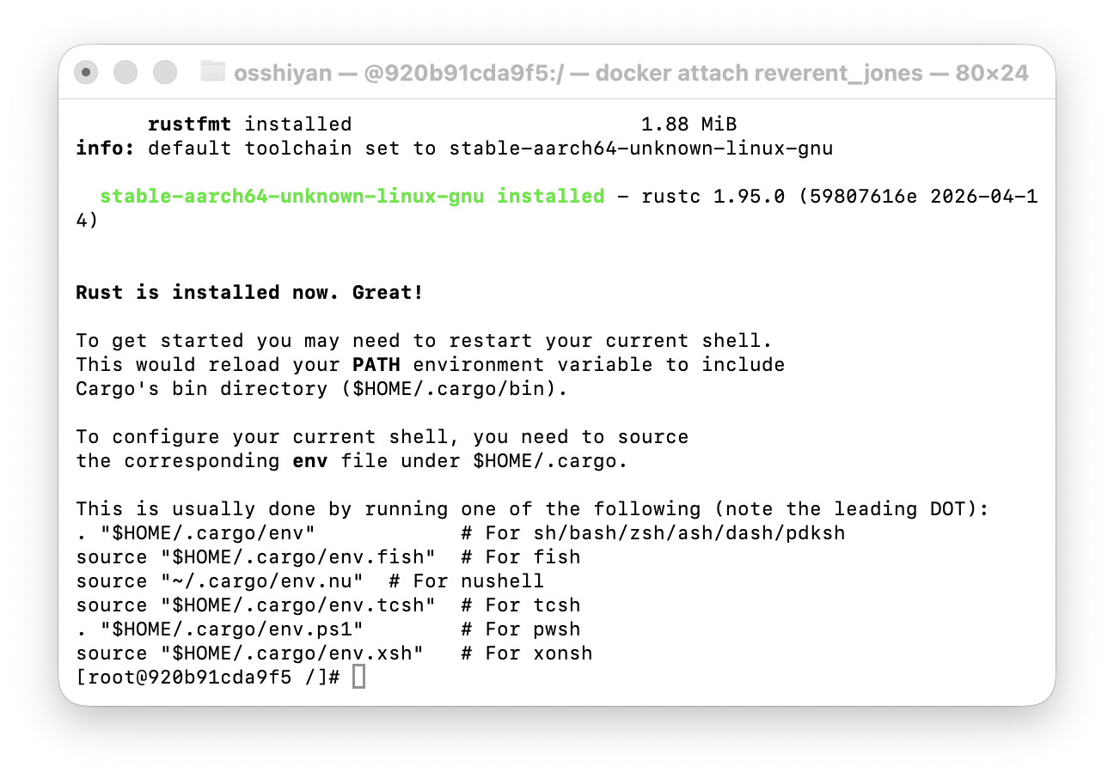
启用安装环境并设置nightly
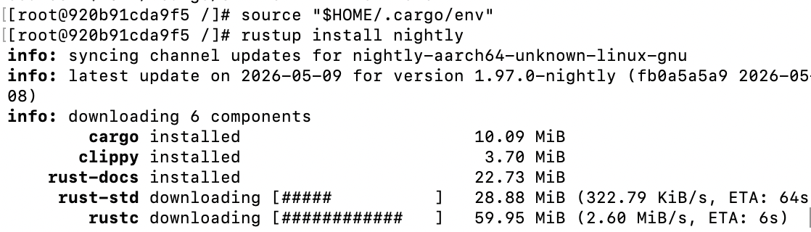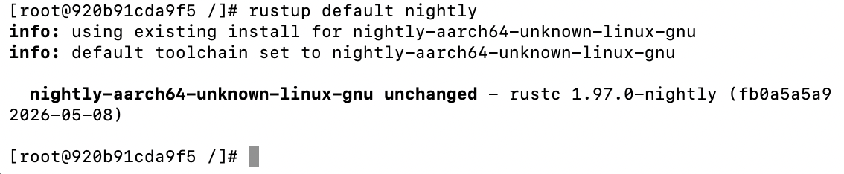
切换cargo镜像为tuna

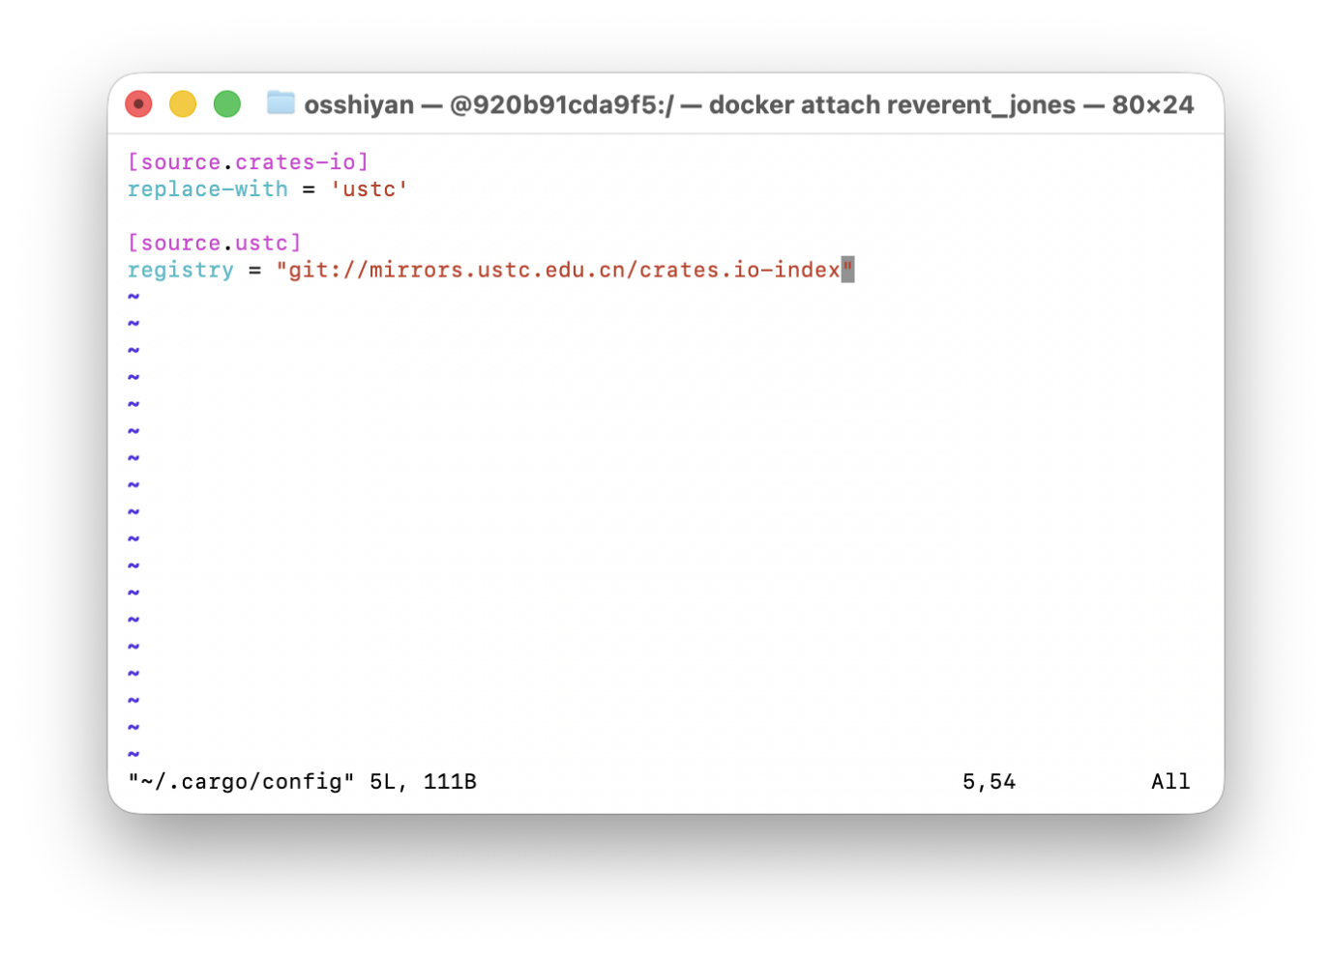
安装一些rust相关软件包
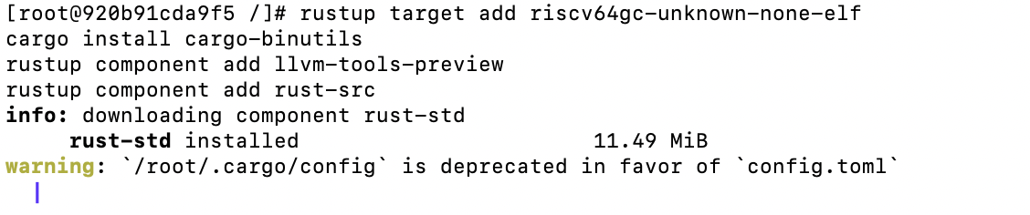
限制rust版本
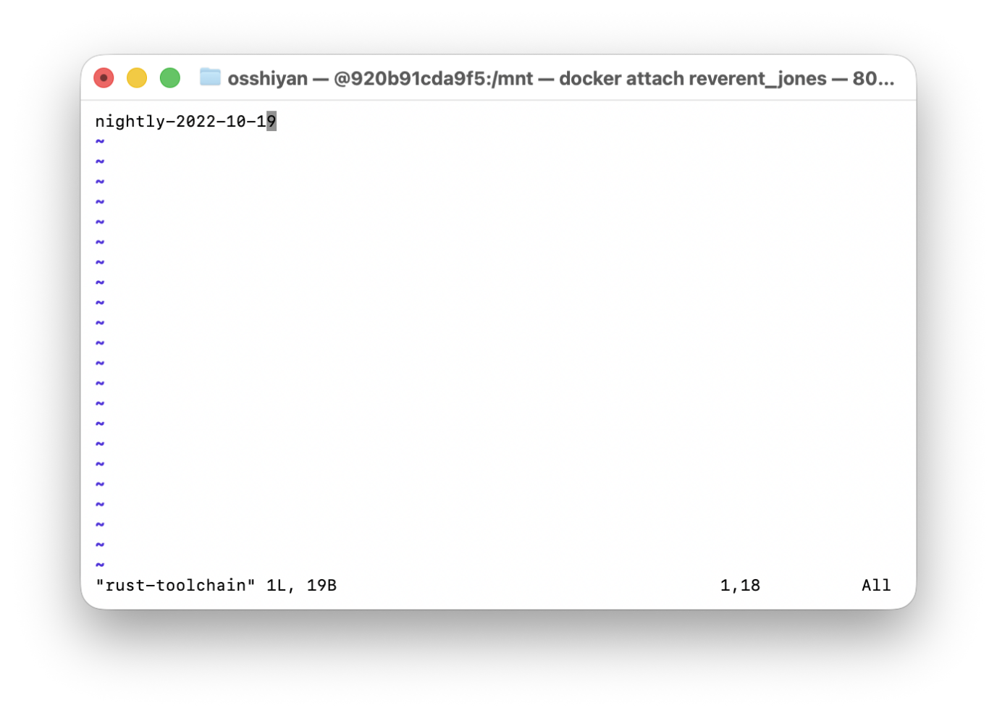
安装qemu必须的基本软件包
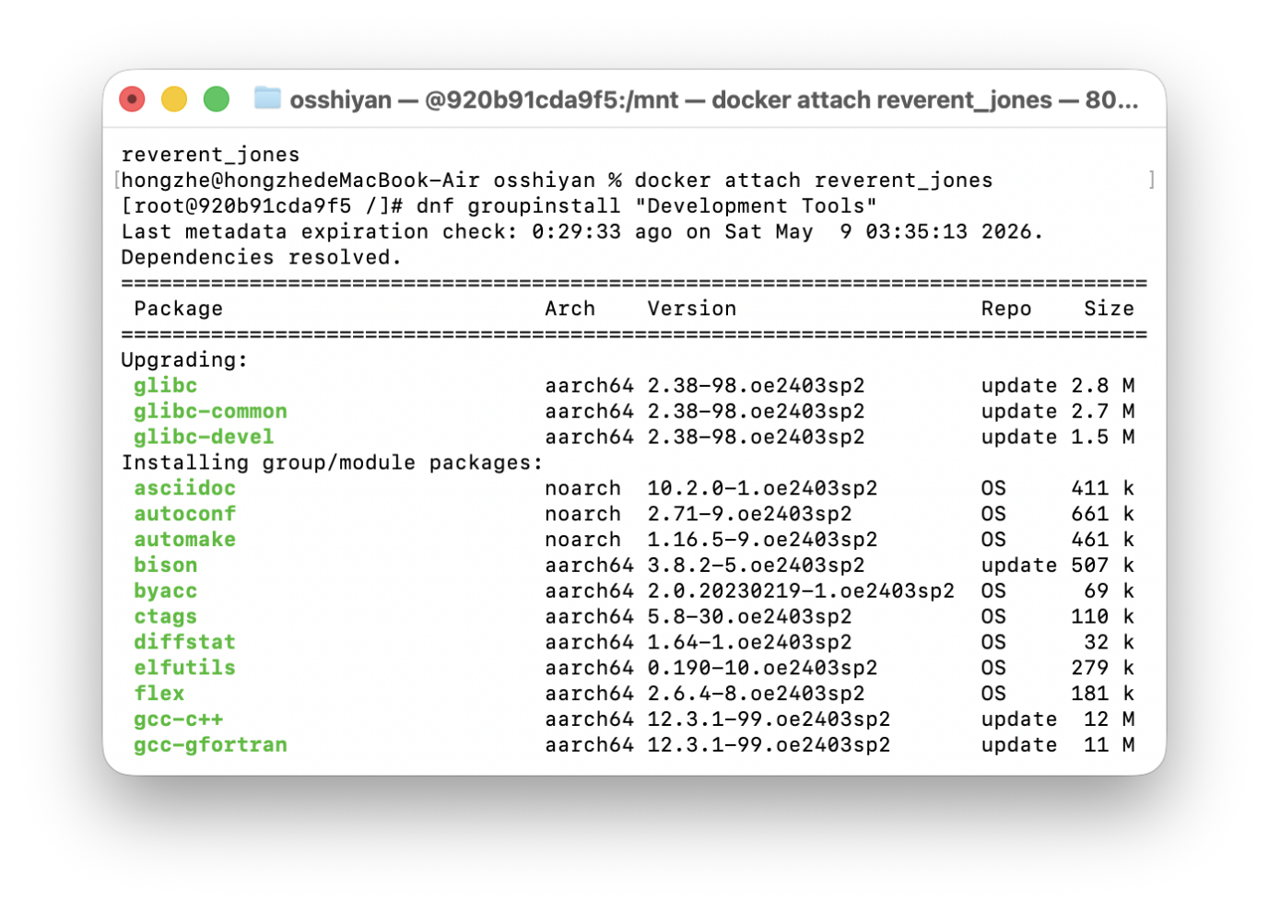
源码安装qemu5.2
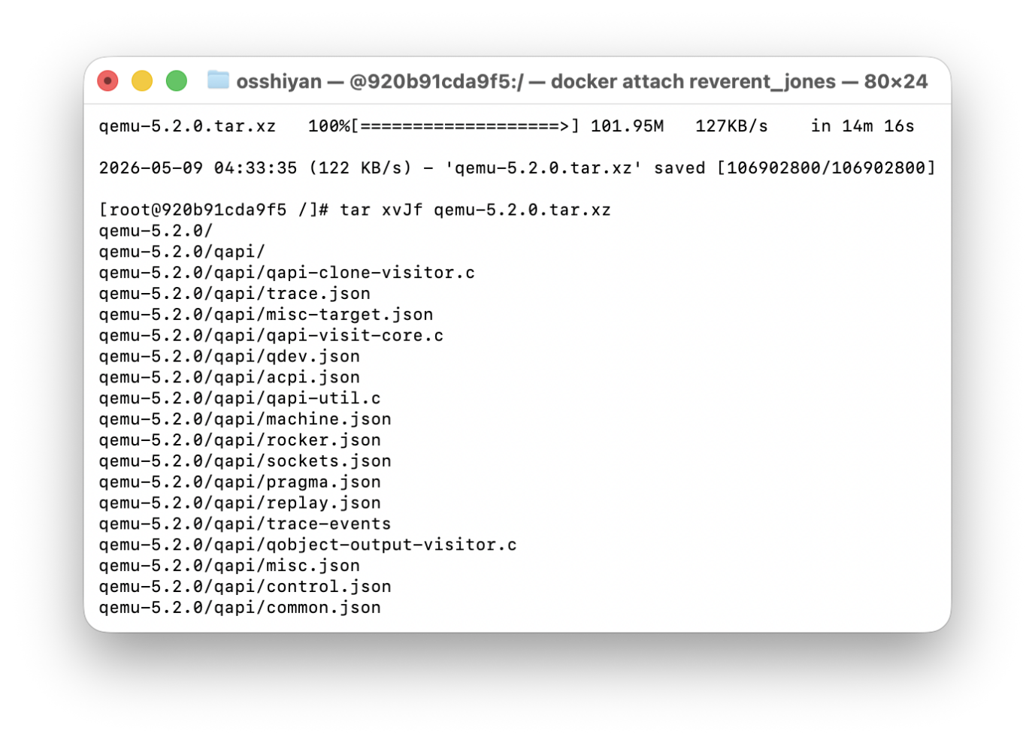
解压压缩包并配置编译
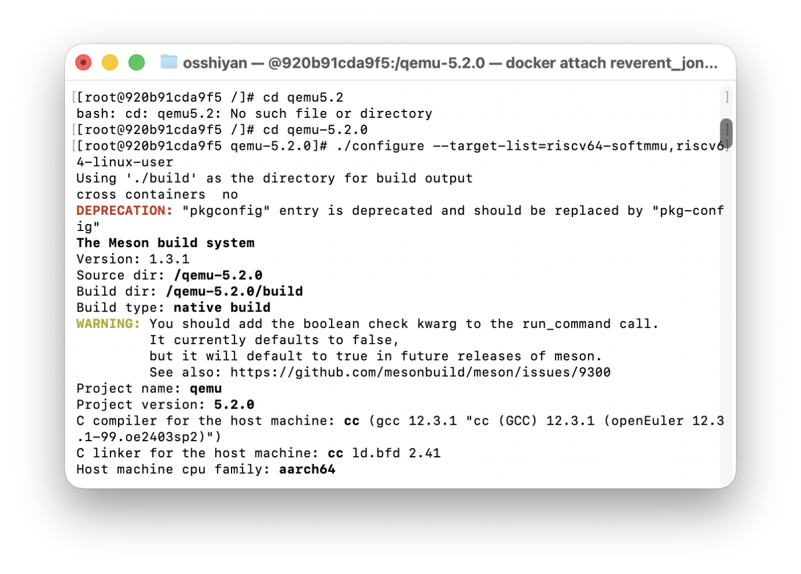
查看qemu版本
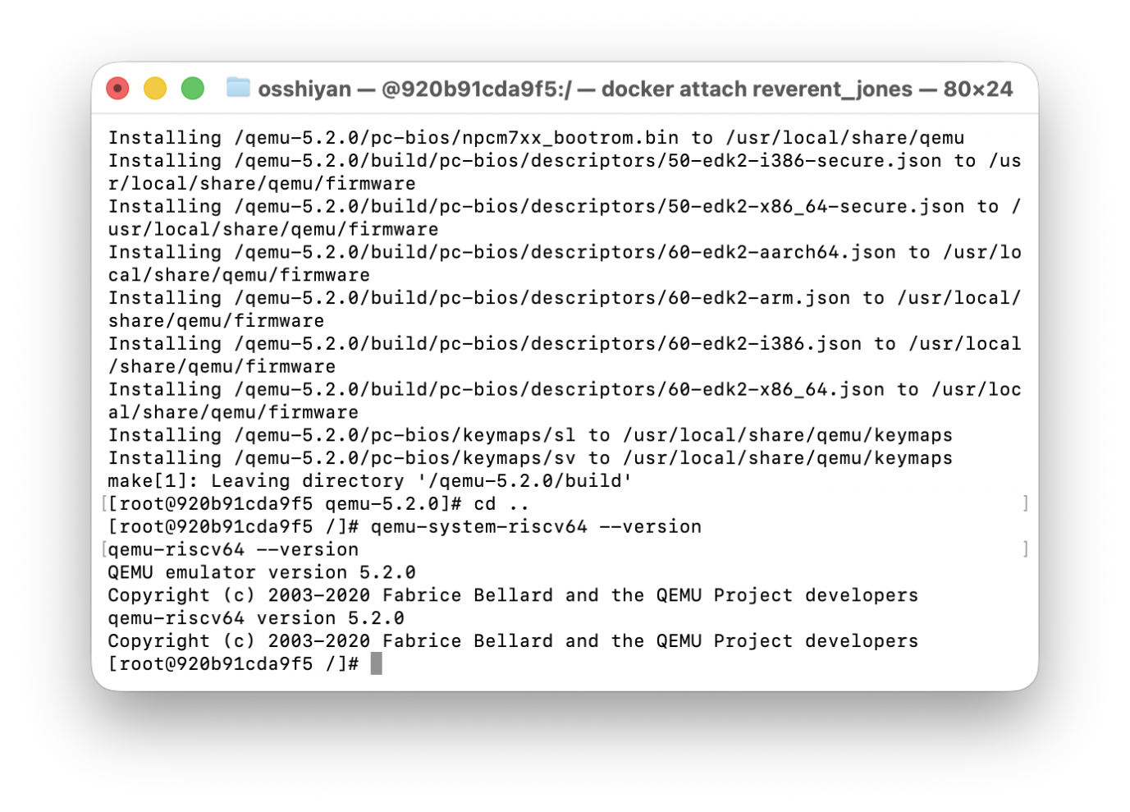
镜像docker
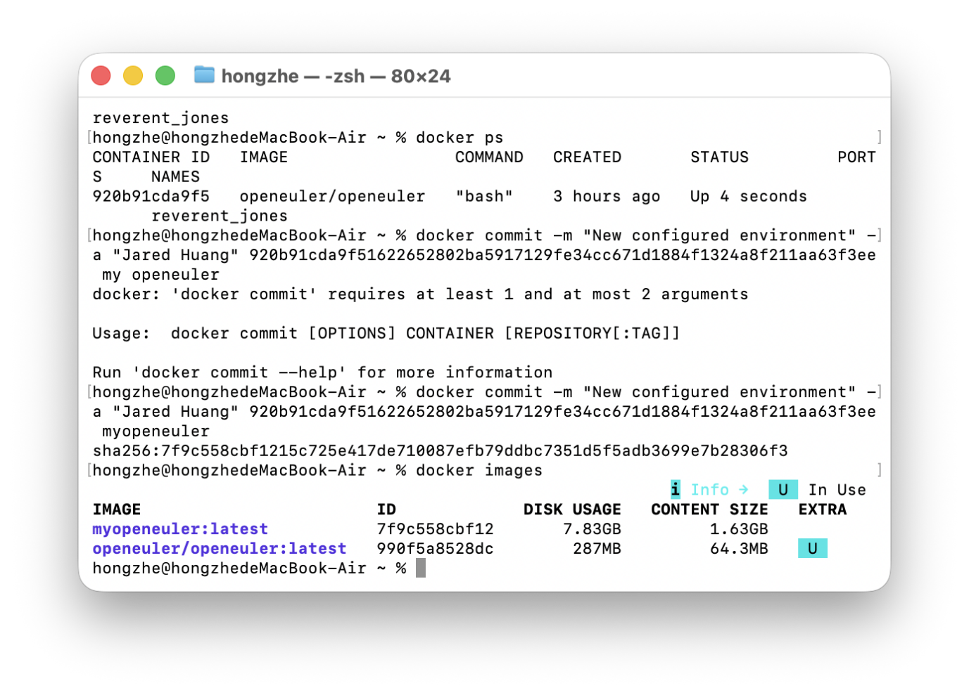
- 思考问题
- rust-toolchain 的文件是如何限制rust版本的
这涉及到rust的工具链覆盖机制，rustup 会按优先级查找要使用的工具链：
优先级（从高到低）
1. RUSTUP_TOOLCHAIN 环境变量
2. 当前目录的 rust-toolchain / rust-toolchain.toml
3. rustup override set ...
4. 全局默认版本（rustup default）
所以放了这个文件后，会覆盖全局默认版本
- Git提交截图
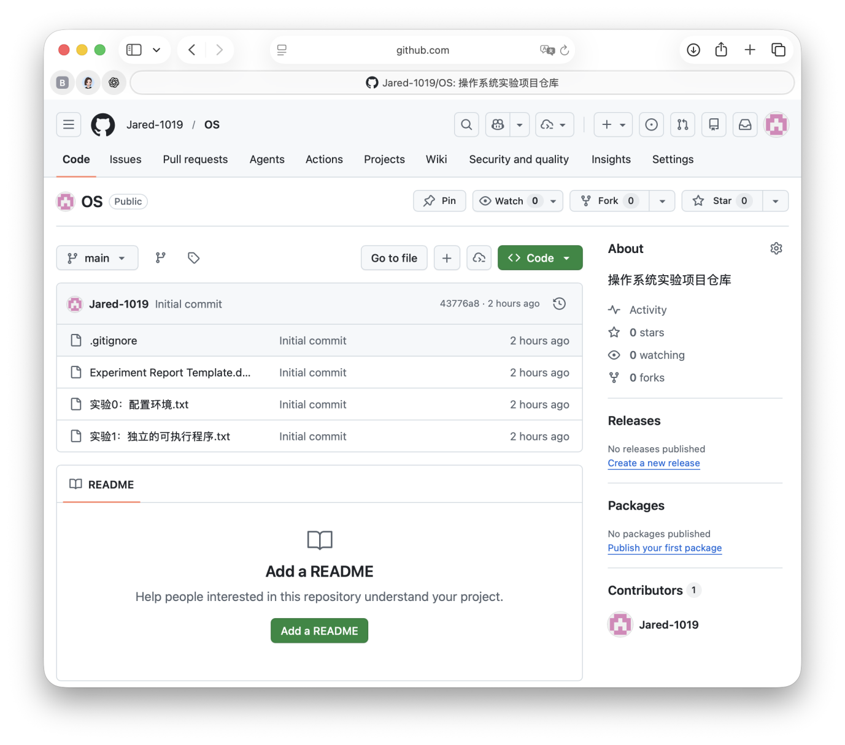
- 其他说明
无

